<http://www.dimeva.com.ar/medicos.html>

<https://balsamiq.cloud/sz0nlb6/phezsa/r2DB7>

Home:

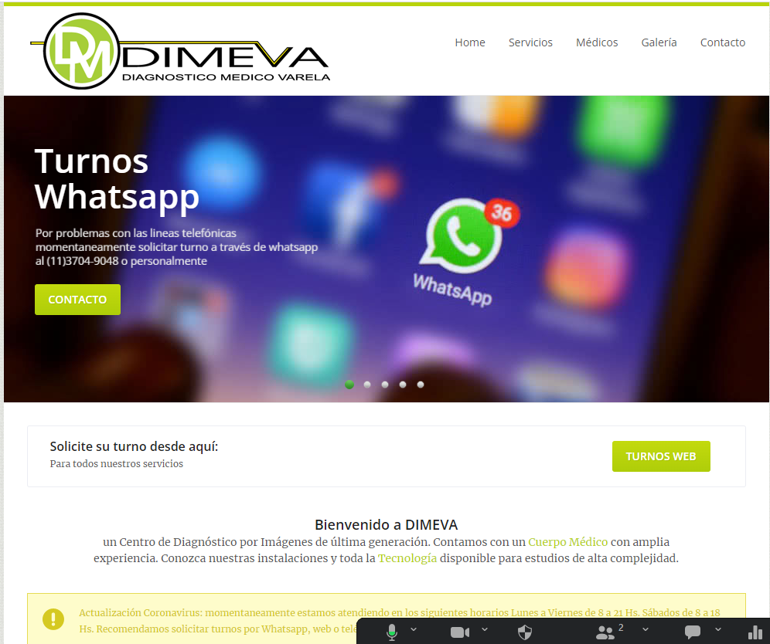

Turno

Abajo:  
  
Especialidades | Obras sociales | Servicios | Horario de atencion

ESPECIALIDADES:

Podemos hacerlo por imágenes para que el usuario cliquee y pueda obtener info

Sistema cardiovascular:

Cardiología

Sistema respiratorio:

Neumonología

Sistema nervioso:

Neurología

Psicología

Sistema inmunológico:

Alergista

Infectología

Sistema circulatorio y linfático:

Flebología

Hematología

Sistema osteomuscular:

Traumatología

Piel y anexos:

Dermatología

Oído, nariz y garganta:

Otorrinolaringología

Fonoaudiología

Terapia y rehabilitación:

Terapia ocupacional

Kinesiología

Obra Sociales:

IOMA: A,B, y C

Equipo

Foto + Breve resumen + prestaciones + Obra

Contacto:

Parecido a Dimeva:  
